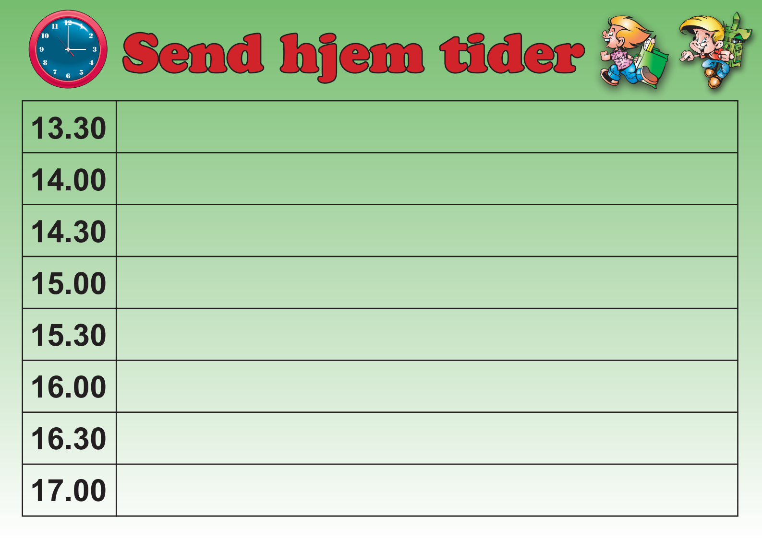

**Navn**

**Navn**

**Navn**

**Navn**

**Navn**

**Navn**

**Navn**

**Navn**